АДМИНИСТРАЦИЯ ХОЛМСКОГО МУНИЦИПАЛЬНОГО РАЙОНА

П О С Т А Н О В Л Е Н И Е

14 мая 2018 года № 296

г. Холм

Об утверждении схемы расположения земельного участка или земельных участков на кадастровом плане территории

В соответствии со статьями 11, 68 Земельного кодекса Российской Федерации, Федеральным законам от 25 октября 2001 года № 137-ФЗ «О введение в действие Земельного кодекса Российской Федерации», Федеральным законом от 24 июля 2007 года № 221-ФЗ «О кадастровой деятельности», на основании решения Думы Холмского муниципального района от 18.05.2015 № 392 «О реорганизации Администрации Холмского муниципального района» и заявления Медведевой Л.П. № 93 от 07.05.2018, Администрация Холмского муниципального района ПОСТАНОВЛЯЕТ:
1. Утвердить схему расположения земельного участка на кадастровом плане территории кадастрового квартала 53:19:0010315:ЗУ1, площадью 234 кв. м., расположенного по адресу: Российская Федерация, Новгородская область, Холмский муниципальный район, Холмское городское поселение, г. Холм, ул. М. Горького, з/у 2«б», категория земель: земли населенных пунктов; зона: ОД-1. (центральная общественно-деловая зона); вид разрешённого использования: ведение огородничества; код по классификатору 13.1.
2. Разместить настоящее постановление на официальном сайте Администрации Холмского муниципального района в информационно телекоммуникационной сети «Интернет».

Первый заместитель  Главы администрации  муниципального района | Т. А. Прокофьева

УТВЕРЖДЕНА
постановлением Администрации
района от 14.05.2018 № 296

Схема расположения земельного участка или земельных участков
на кадастровом плане территории
Условный номер земельного участка
Площадь земельного участка 234 м²
Обозначение характерных точек границ | Координаты, м
Обозначение характерных точек границ | X | Y
1 | 2 | 3
1 | 424618.34 | 2171282.29
2 | 424605.20 | 2171270.79
3 | 424612.79 | 2171264.47
4 | 424615.23 | 2171266.95
5 | 424619.80 | 2171263.12
6 | 424628.74 | 2171273.72
1 | 424618.34 | 2171282.29

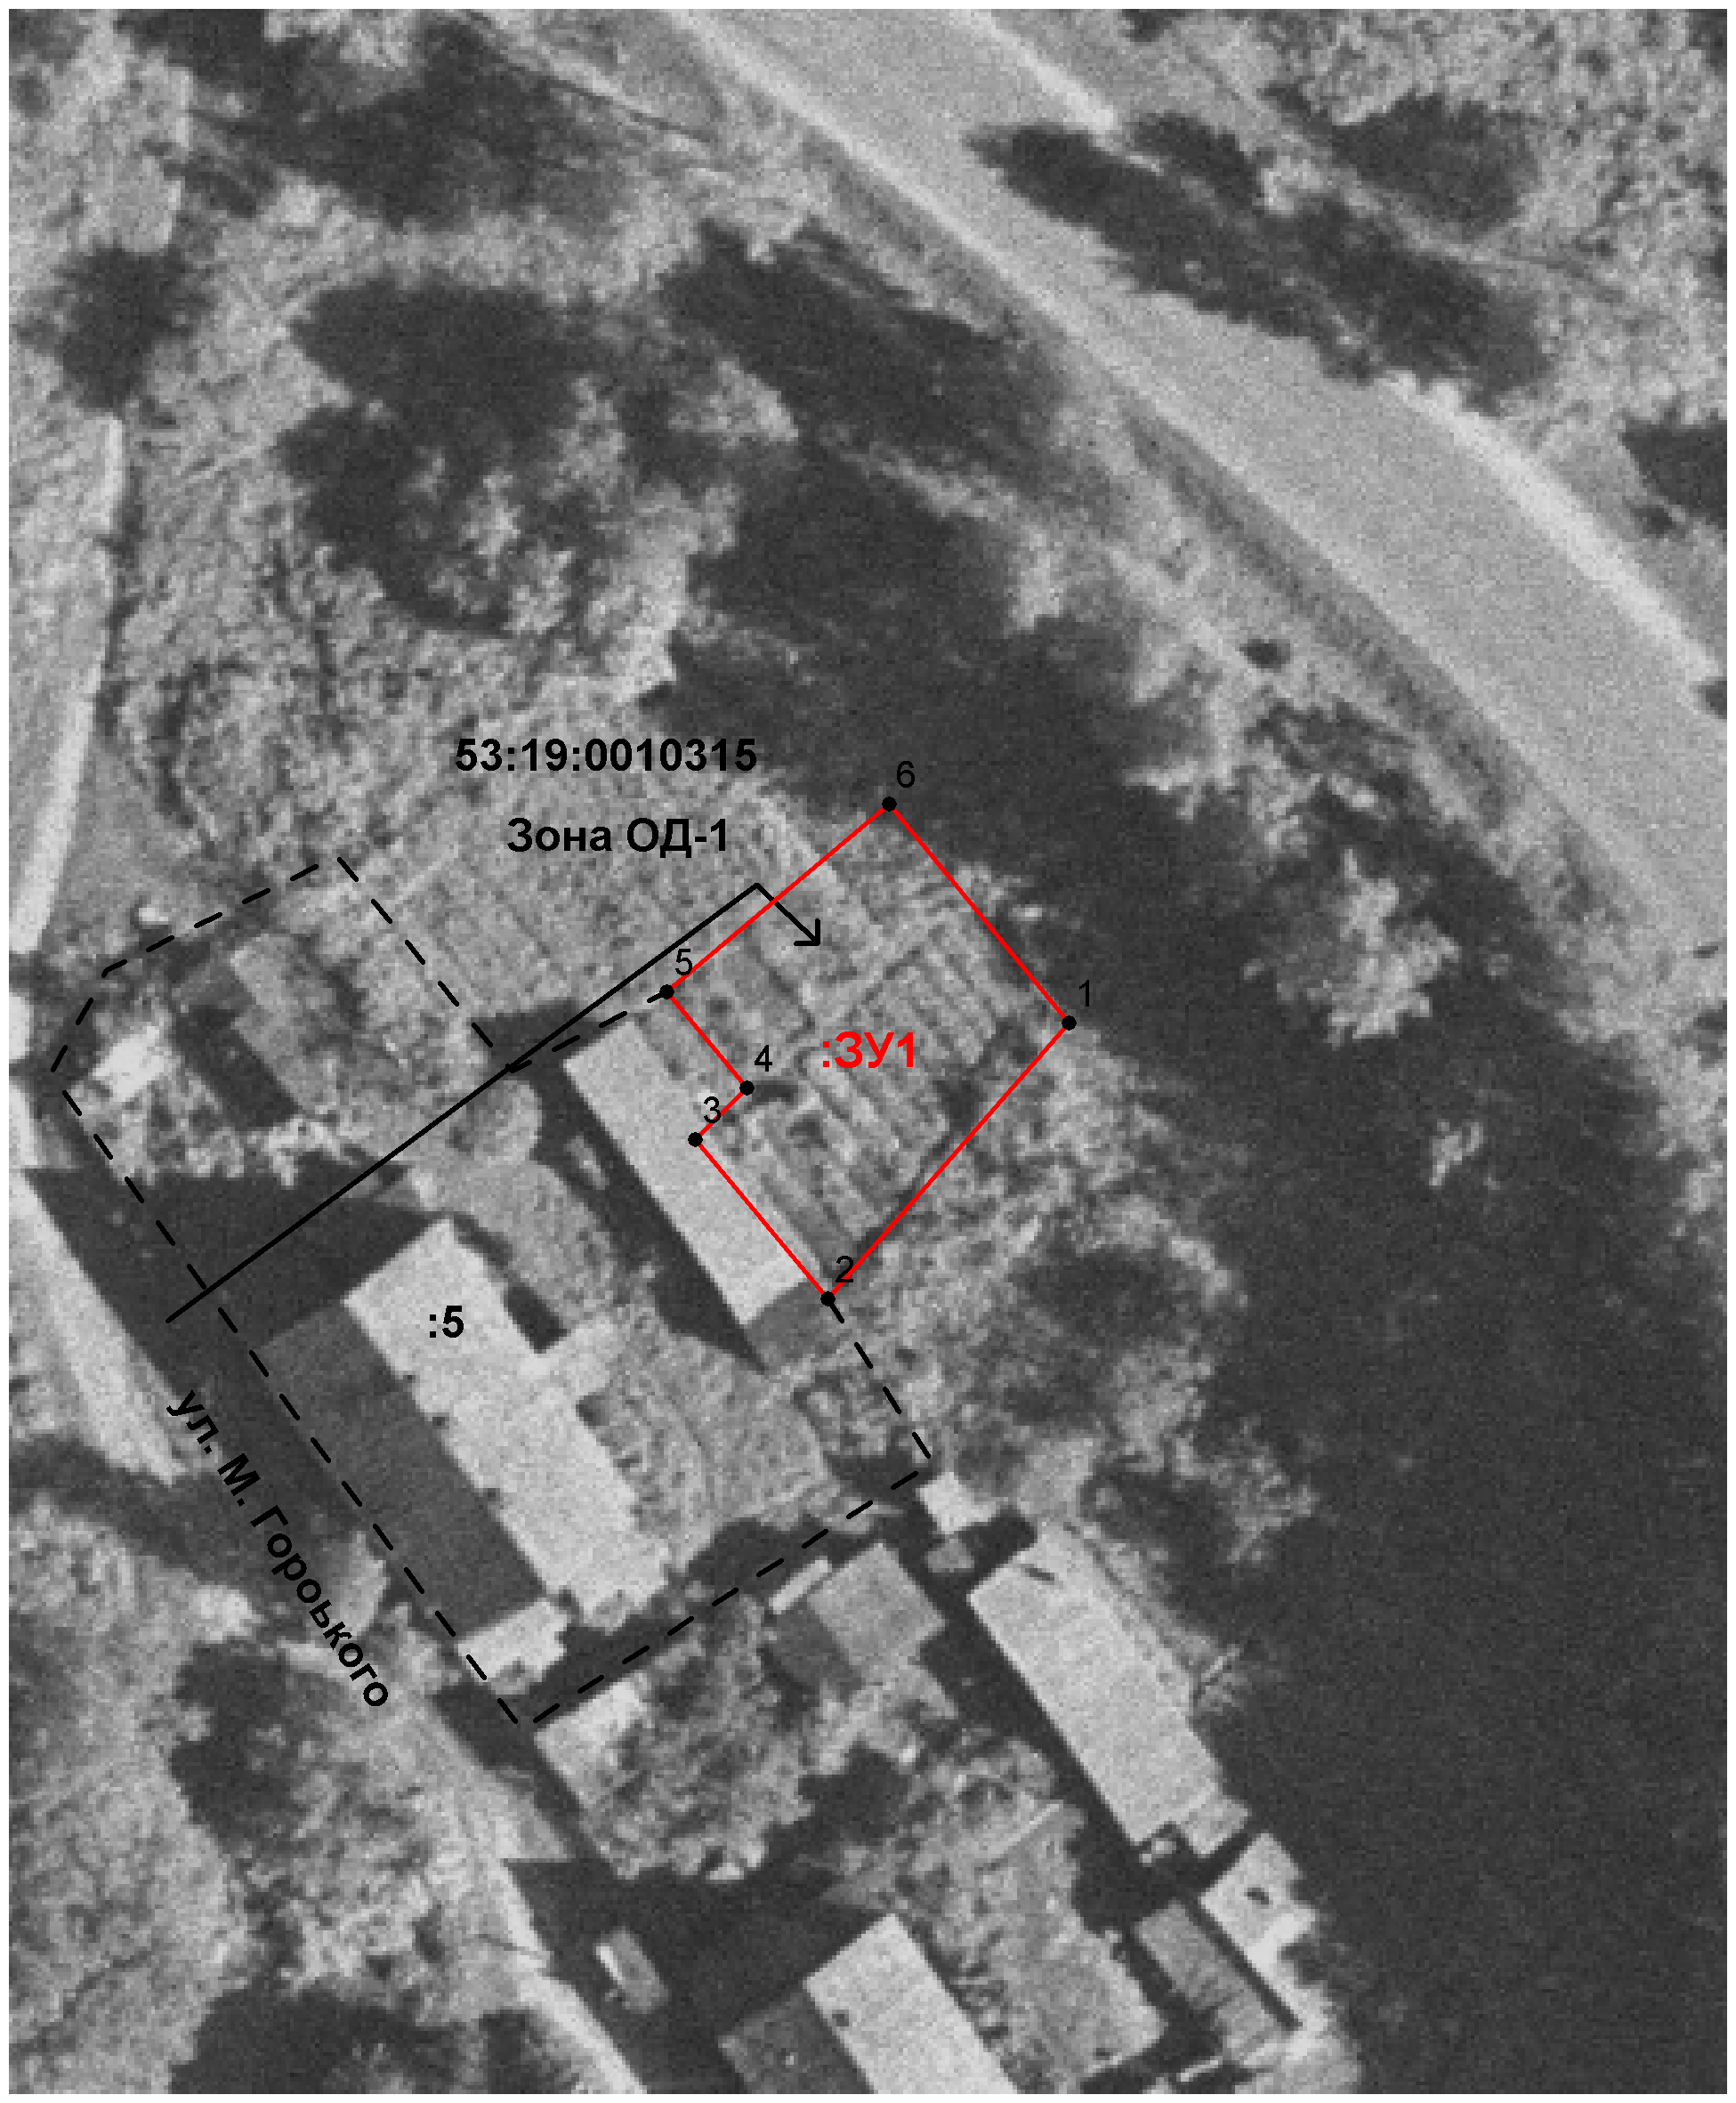

Условные обозначения:

- образуемый земельный участок

